ИНСТРУКЦИЯ ПО ВЫГРУЗКЕ ИСХОДЯЩЕГО ПИСЬМА ИЗ ДЕЛО-WEB С ПОДПИСЬЮ ЭП (в формате sig) ДЛЯ РОССРЕЕСТРА
- Россреестр принимает в электронном виде файлы подписанные ЭП, только в определленном формате, т.к. в их программе другие настройки, в связи с чем, совместно с Россреестром было определено, что для дальнейшей работы по электронному документообороту, необходимо направлять на их адрес документы, выгруженные из СЭД Дело в следующем формате:

- Исходящий документ со штампами в формате pdf;
- Исходящий документ в формате pdf без штампов;
- файл содержащий электронную цифровую подпись в формате sig.

Исходящий документ в формате pdf, с видимыми на этом документе штампами
(ЭП подписывающего лица, с датой и номером исходящего документа)
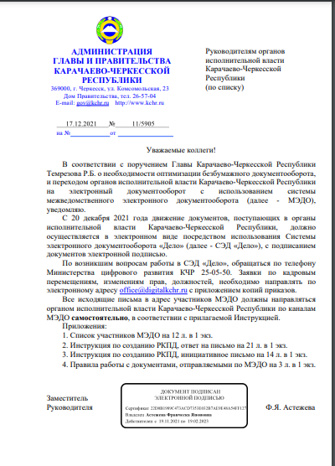

Скачать документ можно, открыв РК и нажав скачать
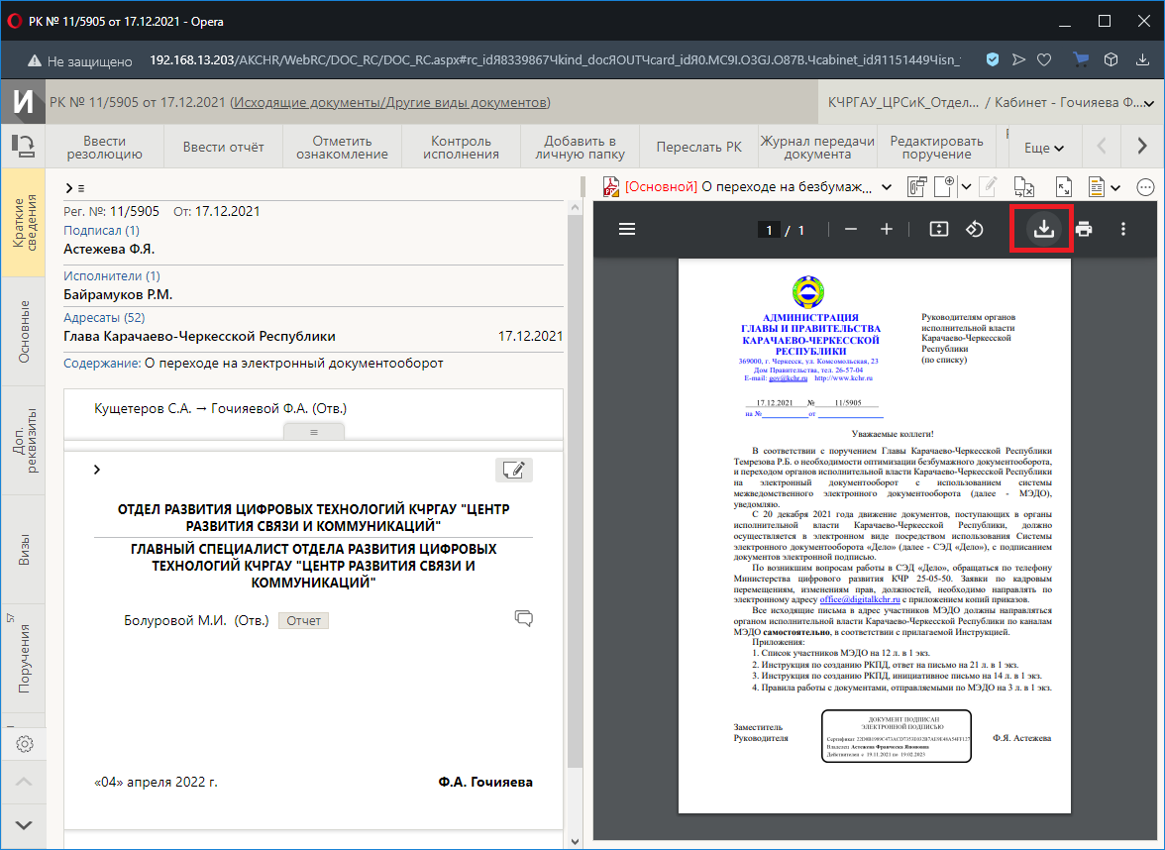
Или 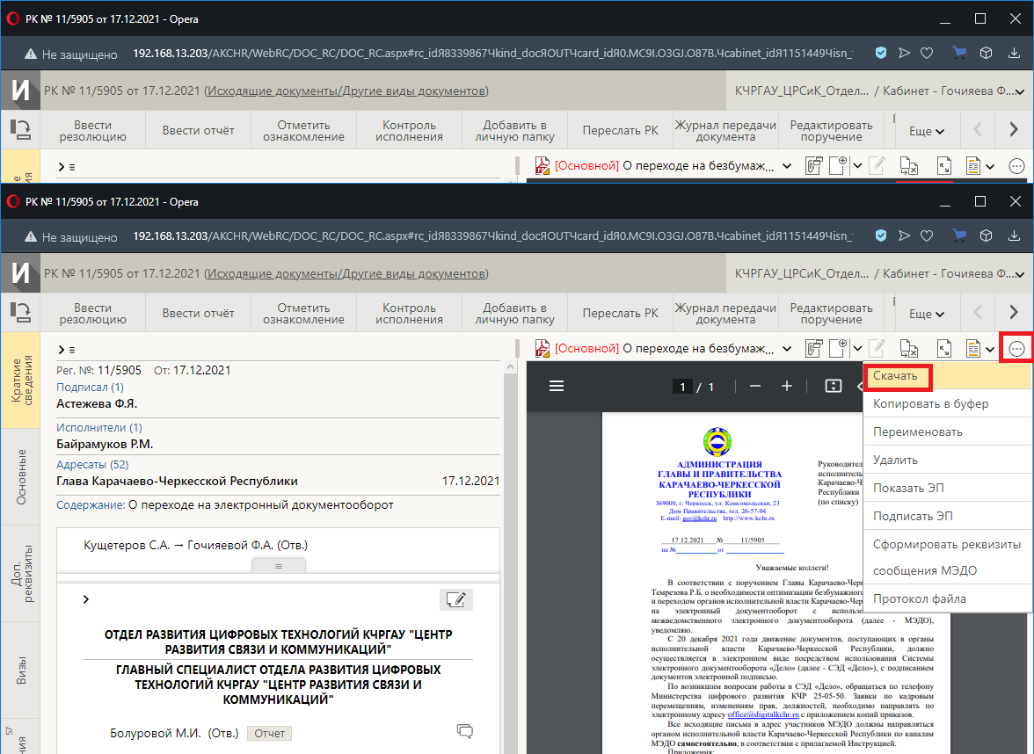
Исходящий документ в формате pdf без штампов и файл содержащий электронную цифровую подпись в формате sig, скачиваются вместе следующим методом:
- Выделям документ, который необходимо выгрузить с ЭП
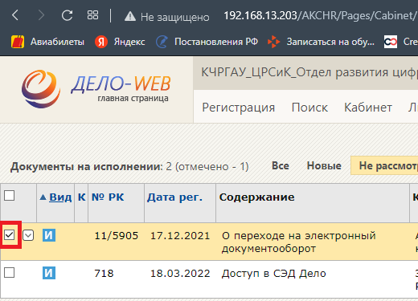
- Затем нажимаем в правом верхнем углу кнопку «ЕЩЕ» и выбираем из выпавшего списка, действие «ВЫГРУЗКА РК и ФАЙЛОВ»
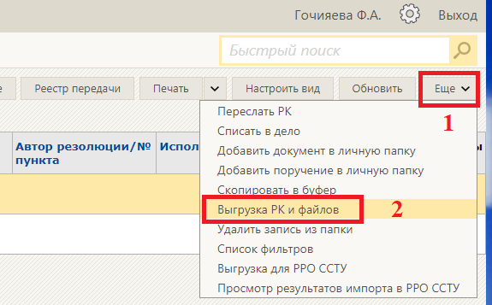

- Выбираем «ПАРАМЕТРЫ ВЫГРУЗКИ» (пример выгрузки с приложениями)

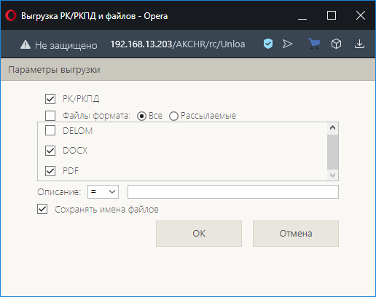
В загрузках сохранилась зазипованная папка с файлами
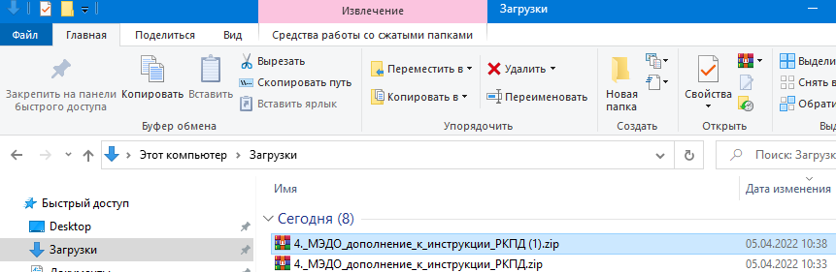

Открываем папку и смотрим содержимое

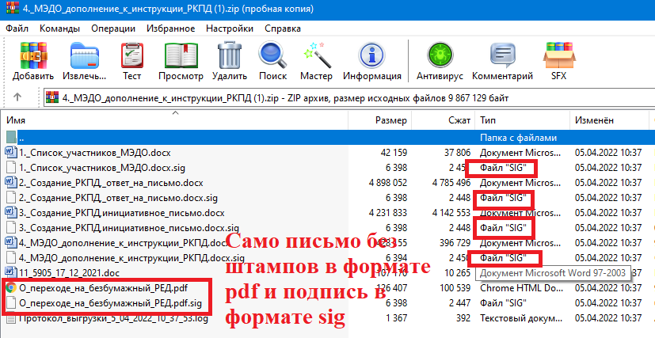
Выгружены все приложения с подписями и скан самого Исходящего письма

Выгрузка без приложений
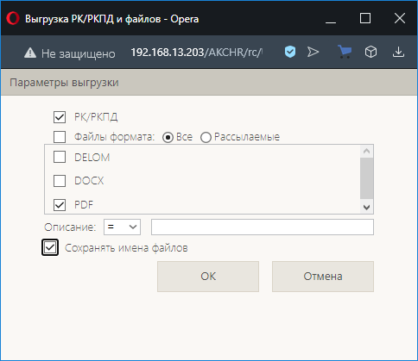
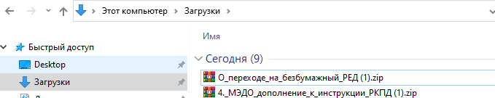

Содержание папки
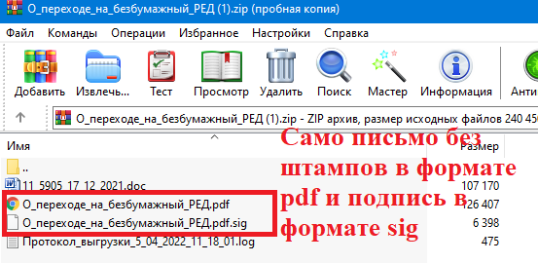

Т.Е. в Итоге на отправку собираем следующие 3 документа:

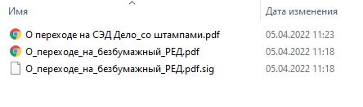

Также можно сделать выгрузку данных документов в Дело (толстый клиент)
- Находим нужное письмо, открываем его
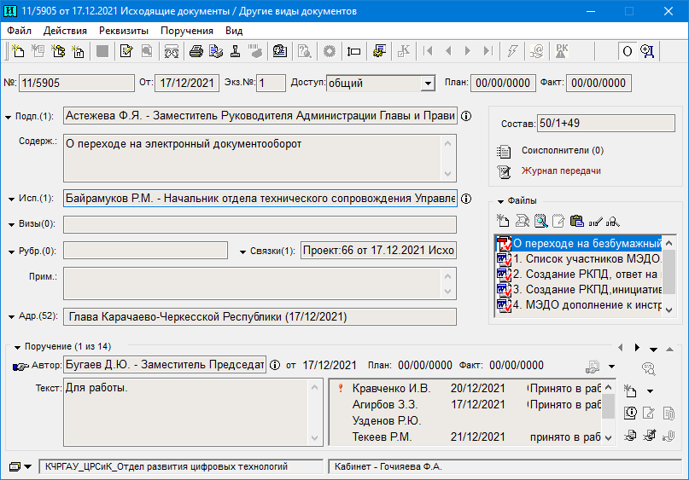

Выбираем документ со штампами и скачиваем его
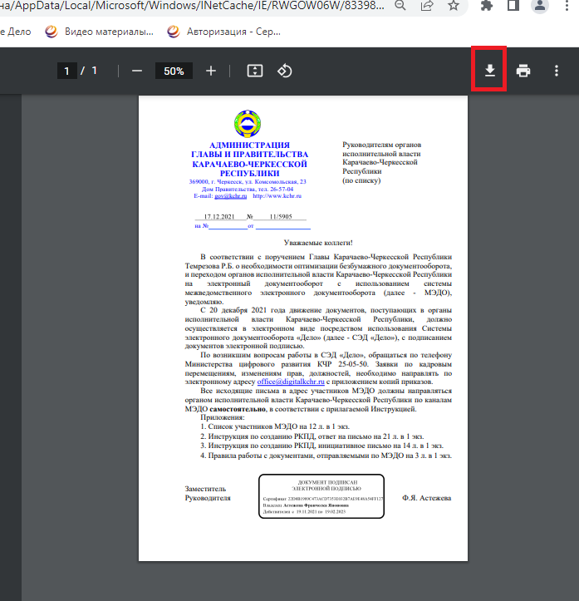

Далее, чтобы скачать документ без штампов и с проставленной на ней ЭП, нажимаем кнопку Файлы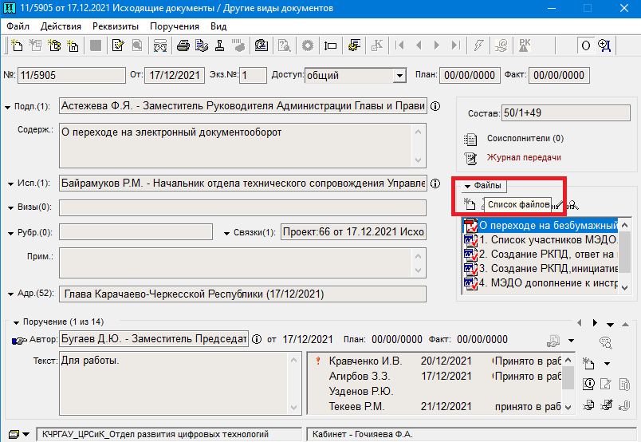
В открывшемся окне, выделяем нужный нам документ и нажимаем кнопку «Сохранить файл на диске»
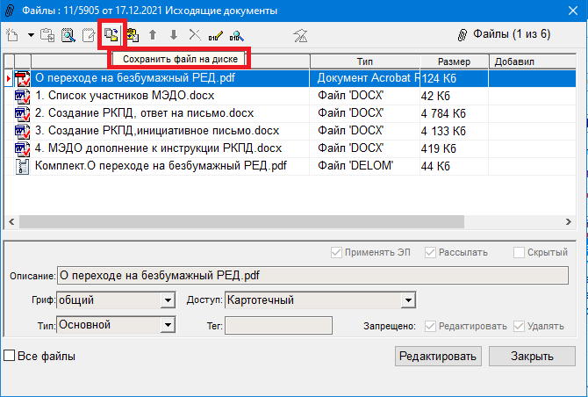

В открывшемся окне выбираем путь для сохранения файла
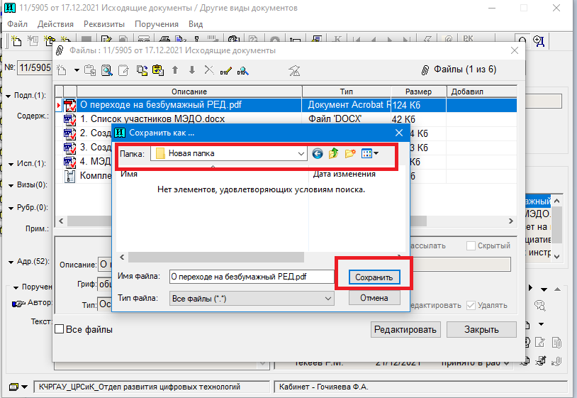

После нажатия кнопки «СОХРАНИТЬ» автоматически выходит окно с следующим сообщением
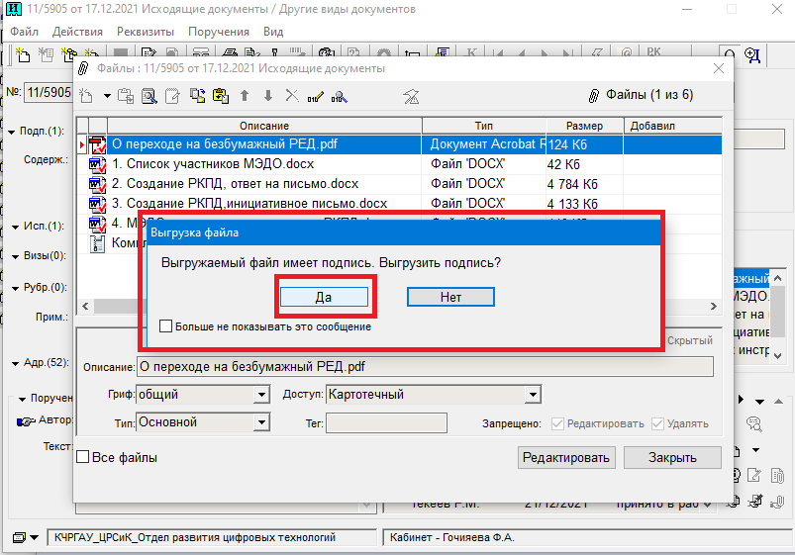

Нажимаем ДА и смотрим, что получилось
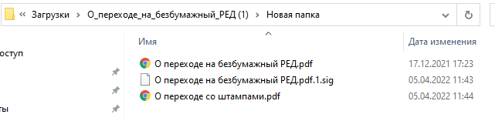
Мы сохранили 3 документа, которые нужно направить в Россреестр

УБЕДИТЕЛЬНАЯ ПРОСЬБА! Направлять документы подписанные ЭП в Дело для Россреестра, только по данному алгоритму!!!

